Памятка безопасного поведения на улицах для детей  - Всегда предупреждай родителей куда идёшь, с кем и когда вернёшься. Это очень важно - только тогда тебе смогут помочь в случае опасности!  - Не ходи один по улице в тёмное время суток. Если сложилась такая ситуация, иди только по ярко освещённым местам. Если твой путь лежит через тёмные и узкие переулки, позвони родителям и попроси тебя встретить.  - Не привлекай к себе внимание, громко слушая музыку по телефону и т.д.  - Не надевай дорогие броские украшения, если собираешься идти куда-то без взрослых.  - Нельзя вешать ключи от квартиры на шею и нельзя закреплять их на поясе брюк, для этой цели лучше сделать специальный кармашек.  - Завидев компанию молодых людей, лучше перейти на другую сторону, и ни в коем случае не вступать с ними в разговор.  - Никогда и ни при каких обстоятельствах не вступай в перебранку в общественном месте.  - Если на улице к тебе подошли люди и спрашивают, как найти улицу, можешь объяснить, как дойти, или набросать план, но ни в коем случае не провожай их.  - Если на улице незнакомец предлагает тебе посмотреть что-либо или помочь донести сумку, обещая заплатить, ты должен ответить категорическим отказом.  - Если тебе предложили попробовать себя на сцене или подготовить тебя, например, к конкурсу красоты, спроси, не стесняясь, когда ты может подойти вместе родителями и куда.  - Если видишь тормозящую машину, ты должен как можно дальше отойти от нее и ни в коем случае не садиться, даже если улица, разыскиваемая водителем машины, тебе по пути.  - Если тебе показалось, что тебя кто-то преследует, то следует перейти на другую сторону дороги, зайти в магазин, на автобусную остановку, обратиться к любому взрослому человеку или привлечь внимание прохожих.  - Не залезай во время игр в стоящие бесхозные машины, подвалы и другие подобные места.  - Если тебе угрожает опасность, не стесняйся звать на помощь и защищаться!  - В общественных местах необходимо строго соблюдать общественный порядок, правила уличного движения и пользования городским и другими видами транспорта.  - Будь вежливым со старшими, внимательным к лицам преклонного возраста, инвалидам и маленьким детям.  - Бережно относится к государственному и общественному имуществу.  - Соблюдай чистоту на улицах и в общественных местах.  - Удерживай товарищей от недостойных поступков.  - Бережно относись к зелёным насаждениям, не порть газоны и клумбы, стены домов и подъездов.  БЕРЕГИ СЕБЯ! | ГУ «Средняя общеобразовательная профильная школа с физкультурно-оздоровительной направленностью № 41 г. Павлодара»  БЕЗОПАСНАЯ ШКОЛА  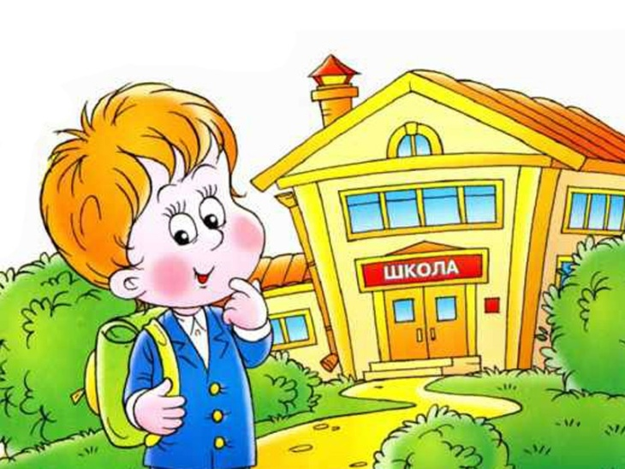  Класс_________  ФИ ученика(цы)________________________________  _______________________________________________  2015-2016 уч.год

